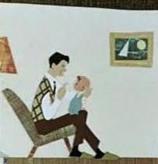

НЕЛЬЗЯ:
- Будить ребенка в последний момент перед уходом в школу, объясняя это себе и другим большой любовью к нему.
- Кормить ребенка перед школой и после нее сухой пищей, бутербродами, объясняя это себе и другим, что ребенку такая еда нравится.
- Требовать от ребенка только отличных и хороших результатов в школе, если он к ним не готов;
- Сразу после школьных уроков выполнять домашние задания;
- Лишать детей игр на свежем воздухе из-за плохих отметок в школе;
- Заставлять ребенка спать днем после уроков и лишать его этого права;
- Кричать на ребенка вообще и во время выполнения домашних заданий в частности;
- Заставлять многократно переписывать в тетрадь из черновика;
- Не делать оздоровительных пауз во время выполнения домашних заданий;
- Ждать папу и маму, чтобы начать выполнять уроки;
- Сидеть у телевизора и за компьютером более 40 – 45 минут в день.
- Смотреть перед сном страшные фильмы и играть в шумные игры;
- Ругать ребенка перед сном;
- Не проявлять двигательную активность в свободное от уроков время;
- Разговаривать с ребенком о его школьных проблемах зло и назидательно;
- Не прощать ошибки и неудачи ребенка.

